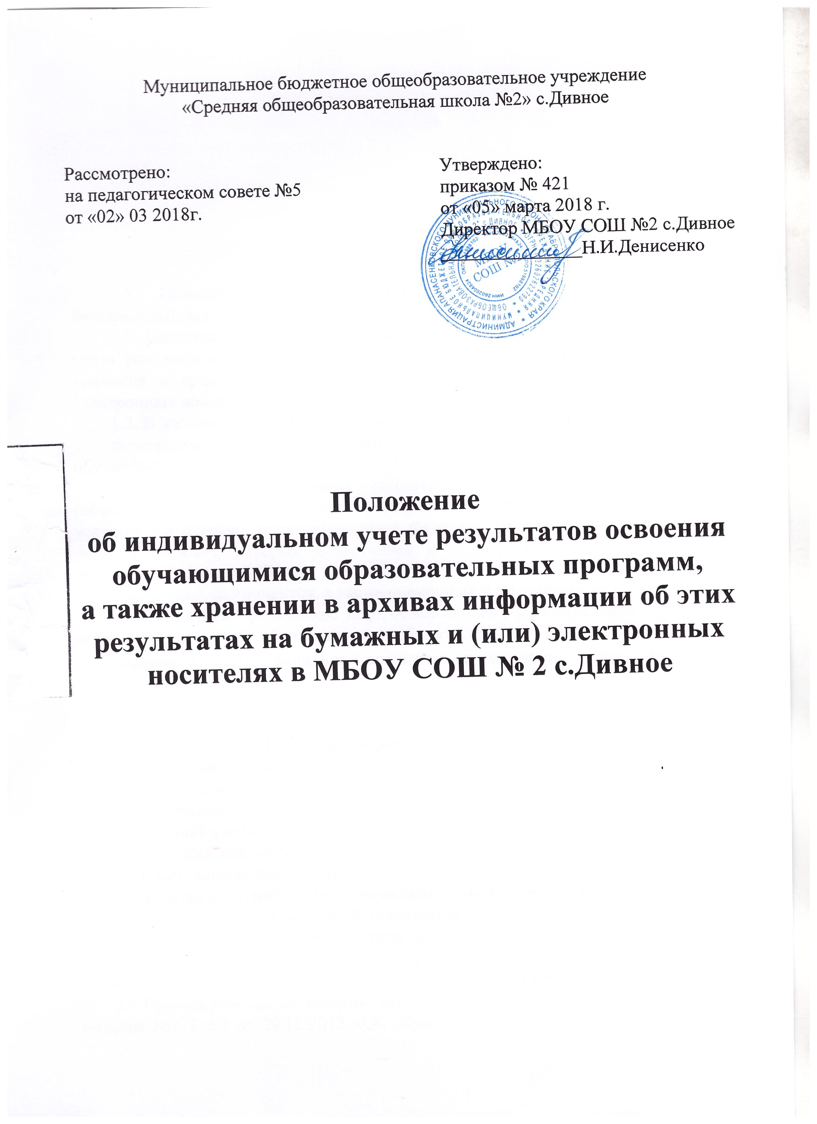

I. Общие положения

1.1. Нормативно-правовую основу настоящего Положения составляет Федеральный закон №273-ФЗ от 29.12.2012 «Об образовании в РФ» (ст.28, п.11).
1.2. Настоящее Положение регулирует вопросы организации индивидуального учета результатов освоения обучающимися образовательных программ, а также хранения в архивах информации об этих результатах на бумажных и (или) электронных носителях.

1.3. В настоящем Положении используются следующие определения:

индивидуальный учет - организация и ведение учета сведений о каждом обучающемся;
образовательная программа - комплекс основных характеристик образования (объем, содержание, планируемые результаты), организационно-педагогических условий и в случаях, предусмотренных Федеральным законом «Об образовании», форм аттестации, который представлен в виде учебного плана, календарного учебного графика, рабочих программ учебных предметов, курсов, дисциплин (модулей), иных компонентов, а также оценочных и методических материалов;
обучающийся - физическое лицо, осваивающее образовательную программу;
результаты освоения обучающимися образовательных программ - это владение обучающимися определенными знаниями и умениями, зафиксированные в определенной системе (отметке).

II. Организация индивидуального учета

2.1.Образовательная организация осуществляет индивидуальный учет результатов освоения обучающимся основных образовательных программ соответствующего уровня общего образования путём текущего контроля, промежуточной и итоговой аттестации обучающихся.

2.2.Текущий контроль и учёт результатов освоения образовательной программы обеспечивает оперативное управление учебной деятельностью обучающегося и осуществляется в соответствии с локальным актом образовательной организации.

2.3.Освоение образовательной программы, в том числе отдельной части или всего объёма учебного предмета, курса, дисциплины образовательной программы, сопровождается текущим контролем и промежуточной аттестацией обучающихся, проводимых в формах и в порядке, установленных образовательной организацией.

2.4.Промежуточная аттестация обучающихся регламентируется Федеральным законом №273-ФЗ от 29.12.2012 «Об образовании в РФ» (ст. 58), формы и сроки проведения промежуточной аттестации устанавливаются образовательной организацией и закрепляются локальным актом.

2.5.Итоговая аттестация представляет собой форму оценки освоения обучающимися образовательных программ, является государственной итоговой аттестацией и регламентируется федеральным органом исполнительной власти, осуществляющим функции по выработке государственной политики и нормативно-правовому регулированию в сфере образования.

III. Организация хранения информации индивидуального учета
результатов освоения обучающимися образовательных программ

  - Индивидуальный учет результатов освоения обучающимся основных образовательных программ осуществляется на бумажных и (или) электронных носителях.
  - К бумажным носителям информации об индивидуальном учёте результатов освоения обучающимся образовательных программ относятся: классные журналы, дневники обучающихся, личные дела обучающихся, книги учета бланков и выдачи аттестатов об основном и среднем общем образовании, аттестаты об окончании основного и среднего общего образования.
  - К электронным носителям информации об индивидуальном учёте результатов освоения обучающимся образовательных программ относятся электронный дневник и электронный журнал.
  - Текущий индивидуальный учёт результатов освоения образовательной программы осуществляется с помощью классного журнала (бумажного и электронного) и дневников обучающихся (бумажных и электронных) в соответствии с локальными актами образовательной организации.
  - Результаты промежуточной аттестации отражаются в классном журнале (бумажном и электронном), дневнике обучающегося (бумажном и электронном) и личном деле обучающегося, ведение которых регламентируется локальными актами образовательной организации.
    - В классных журналах отражаются результаты промежуточной аттестации обучающихся за четверть, полугодие и учебный год.
    - В личном деле выставляются только годовые оценки по предметам учебного плана и заверяются печатью, предназначенной для документов образовательной организации, и подписью классного руководителя.
  - Результаты итоговой аттестации за курс основного общего и среднего общего образования в 9-х и 11-х классах заносятся в книгу выдачи аттестатов за курс основного общего и среднего образования и выставляются в аттестат о соответствующем образовании.
  - Хранение в архивах информации об индивидуальном учете результатов освоения обучающимся образовательных программ осуществляется в порядке, утвержденном федеральным органом исполнительной власти, осуществляющим функции по выработке государственной политики и нормативно-правовому регулированию в сфере образования.

